**NOMBRE : José Manuel Vicente Checo.**

**MATRÍCULA : 2023-1073.**

1. **Realizar un programa que imprima en pantalla su nombre y su correo electrónico.**

package com.mycompany.tarea1;

/**

*

* @author JoseManuelVicenteCheco

*/

//Realizar un programa que imprima en pantalla su nombre y su correo electrónico.

public class NombreCorreo {

public static void main(String[] args) {

String nombre = "Jose Manuel Vicente Checo";

String correo = "josemvicente22@gmail.com";

System.out.println(" Nombre: "+ nombre + " \n Correo:"+correo);

}

}

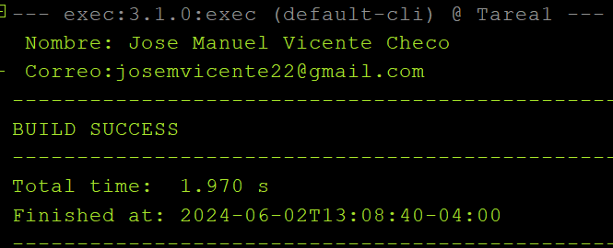

1. **Realizar un programa que imprima los números del 1 al 10 utilizando ciclos "for".**

package com.mycompany.tarea1;

/**

*

* @author JoseManuelVicenteCheco

*/

//Realizar un programa que imprima los números del 1 al 10 utilizando ciclos "for".

public class RealizarCiclo {

public static void main(String[] args) {

for (int i = 1; i <= 10; i++) {

System.out.println("Valor:" +i);

}

}

}

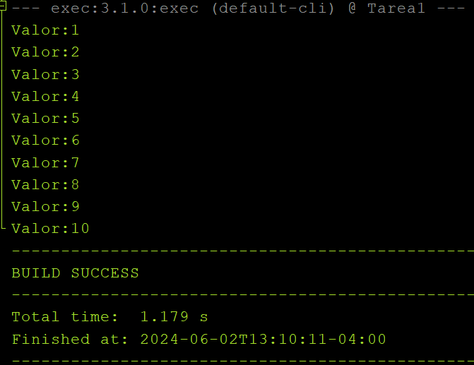

1. **Realizar un programa que imprima los números pares del 2 al 10 utilizando ciclos "while".**

package com.mycompany.tarea1;

/**

*

* @author JoseManuelVicenteCheco

*/

//Realizar un programa que imprima los números pares del 2 al 10 utilizando ciclos "while".

public class RealizarCiclo2 {

public static void main(String[] args) {

int pares = 0;

while( pares <= 10){

System.out.println("Valor: " + pares);

pares += 2;

}

}

}

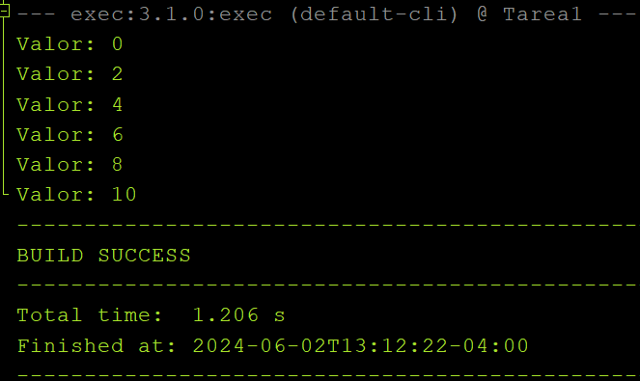

1. **Realizar un programa que imprima la sumatoria de los números del 1 al 20 utilizando ciclos "do while".**

package com.mycompany.tarea1;

/**

*

* @author JoseManuelVicenteCheco

*/

// Realizar un programa que imprima la sumatoria de los números del 1 al 20 utilizando ciclos "do while".

public class RealizarCicloDoWhile {

public static void main(String[] args) {

int numero = 1;

int sumatoria = 0;

do{

sumatoria = sumatoria + numero;

System.out.println("Numero: ["+numero+"] --> Sumatoria: ["+sumatoria+"] = " + (sumatoria + numero));

numero ++;

}while (numero <= 20);

}

}

